Niezbędnik każdej dziewczyny. Jak ogarnąć dojrzewanie

Autor: | Naik Anita
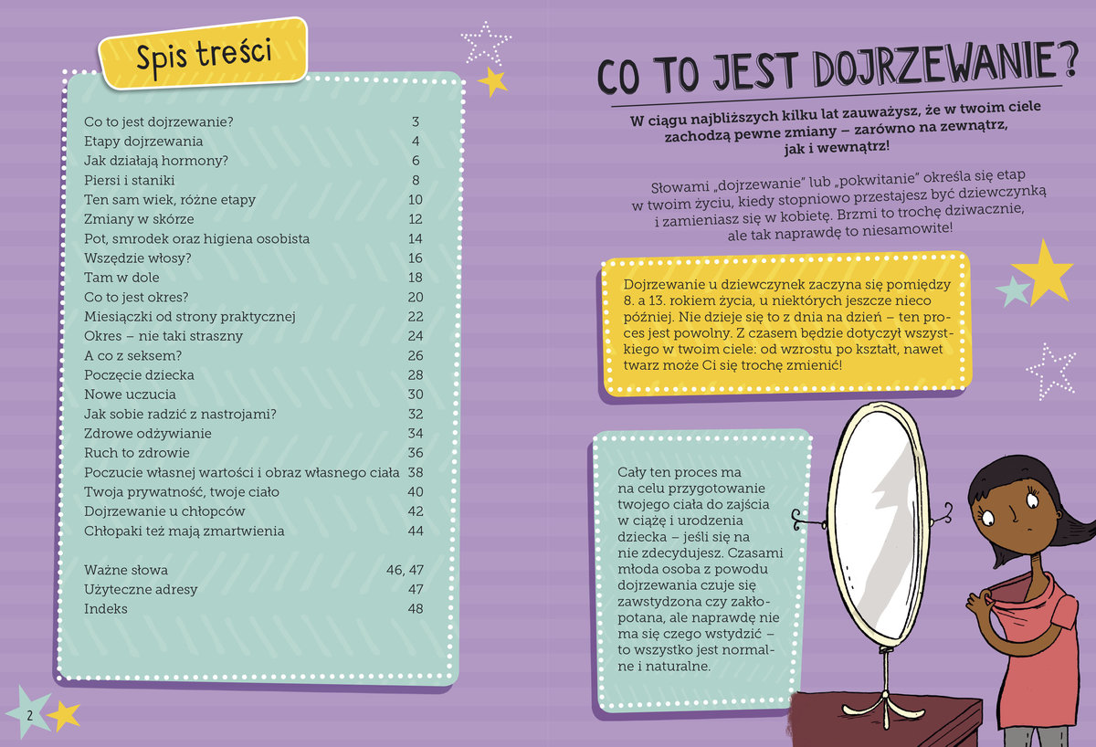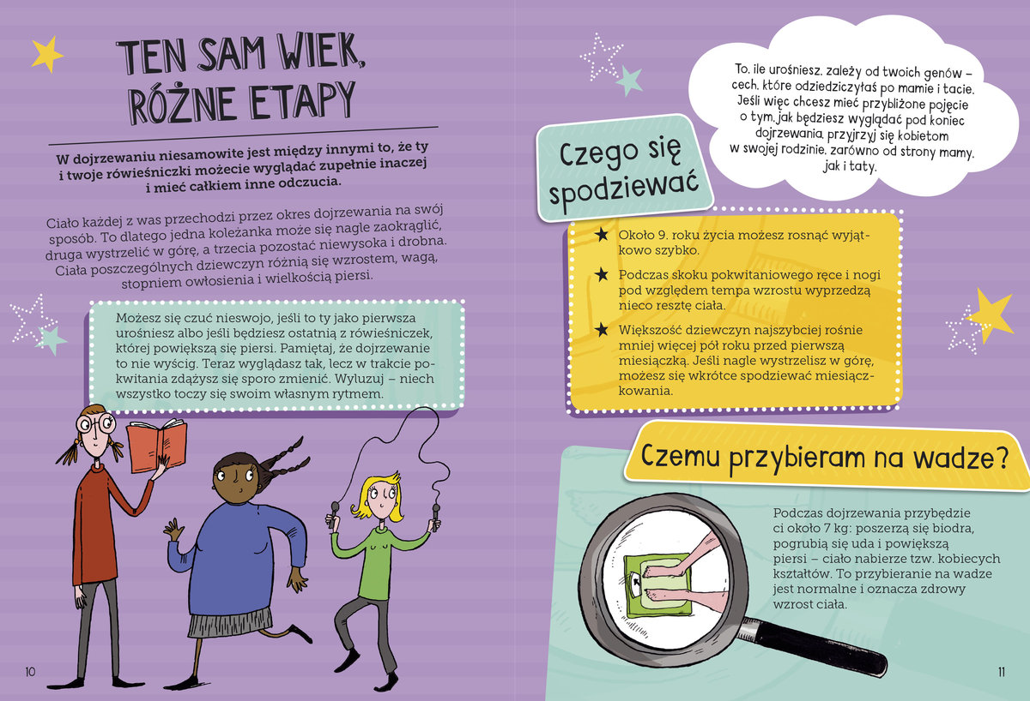

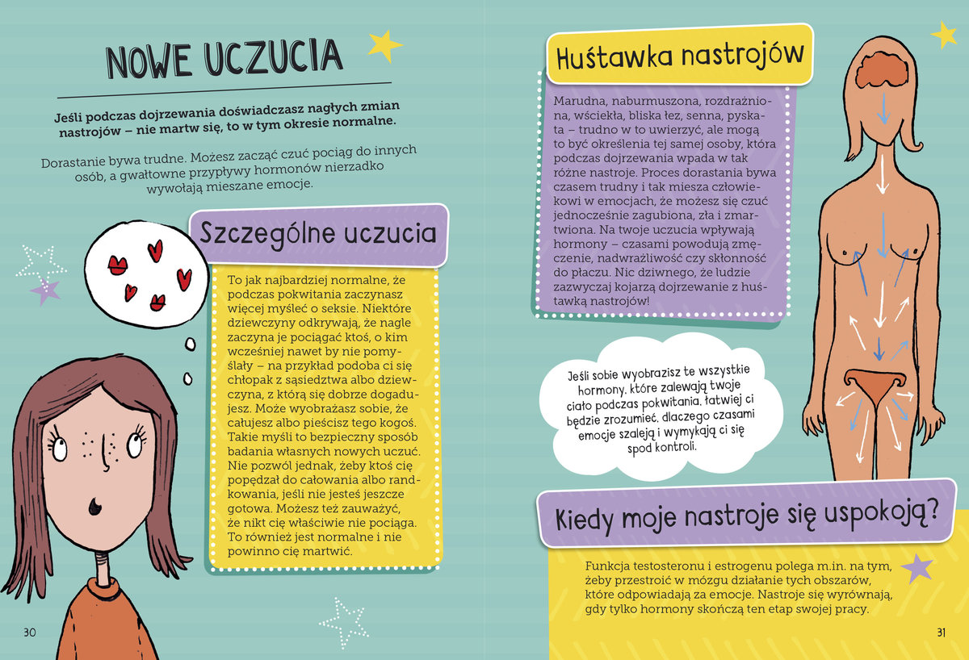

- Jak dobrać pierwszy stanik?
- Jak się rozprawić z pryszczami?
- Jak podbudować pewność siebie?
- Jak przygotować się do miesiączek?
Dorastanie i dojrzewanie jest super, czasem potrafi jednak dać w kość.
Lepiej się w porę dowiedzieć, jak zmienią się twoje ciało i nastroje.
Ta książka w prosty i pełen wyczucia sposób opisuje, co będzie się działo, a także podpowiada, jak możesz o siebie zadbać, odżywiając się zdrowo, pamiętając o ruchu i o higienie osobistej.
Dzięki tym wiadomościom i radom przygotujesz się na czekające cię fascynujące zmiany i nic cię nie zaskoczy.
Cena to tylko 15,21 zł

